Фестиваль детско-взрослых проектов
«Мир глазами ребенка»
Номинация:
«Первые шаги в науку»

Тема проекта:

«Почему нельзя есть снег»

Возрастная группа участников: дети 3-4 года

Авторы проекта: воспитанники и родители групп «Сибирята», воспитатель Холодова Евгения Александровна

КРАСНОЯРСК, 2019 г.
Мы проводили опыты:

Рассматривали снег через лупу.
Результат: в снеге есть мелкий мусор, не видимый на первый взгляд, он более грязный в образцах взятых около входа в детский сад и у ворот, снег более грязный в местах с большей проходимостью людей.

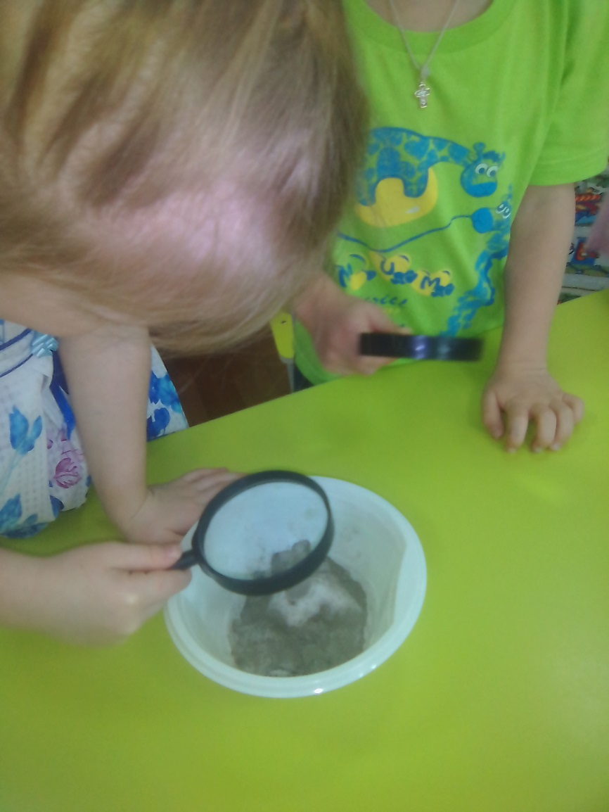

Наблюдали за таянием снега в теплом помещении.
Результат: при таяние снега, он темнеет, в нем есть мелкий мусор, частицы земли, песка. Вывод: снег нельзя брать в рот, так как в нем много грязи, мусора, что может существенно навредить здоровью.

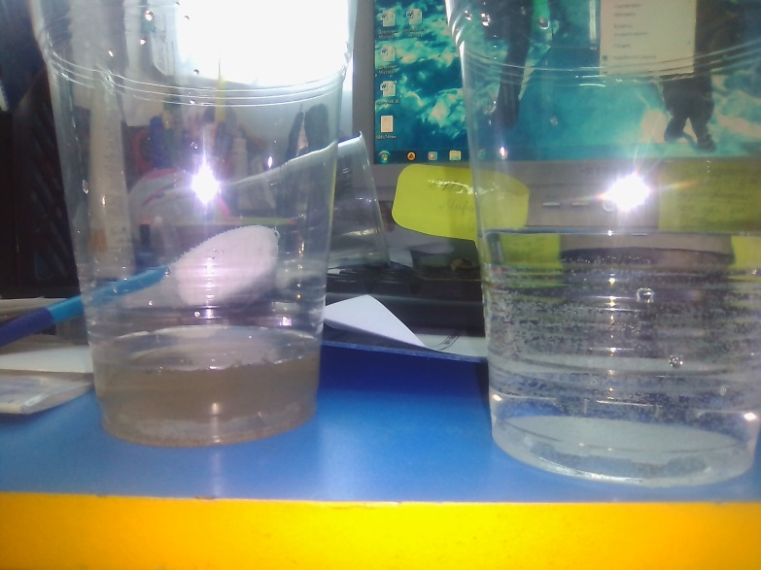

Сравнивали растаявший снег с очищенной водой
Результат: В талой воде наблюдается мелкий мусор, земля, песок, вода мутная, тогда как очищенная вода – чистая. Вывод: талая вода грязная, очищенная вода – чистая.

Очищали воды через фильтр.
Результат:
В стакане с водой отсутствует мелкий мусор и частицы земли, но она не совсем прозрачная. В мензурке есть мелкий мусор и частицы земли, вода мутная.
Вывод: профильтрованная вода чище, чем нефильтрованная, но не годится в пищу, ей можно поливать растения в группе.

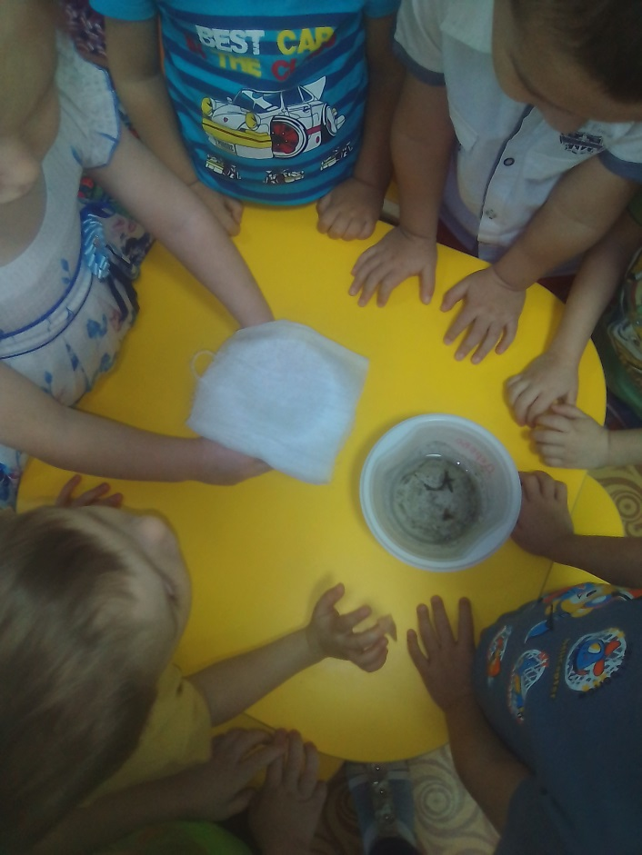

Рассматривали внешний вид фильтра после фильтрации воды.

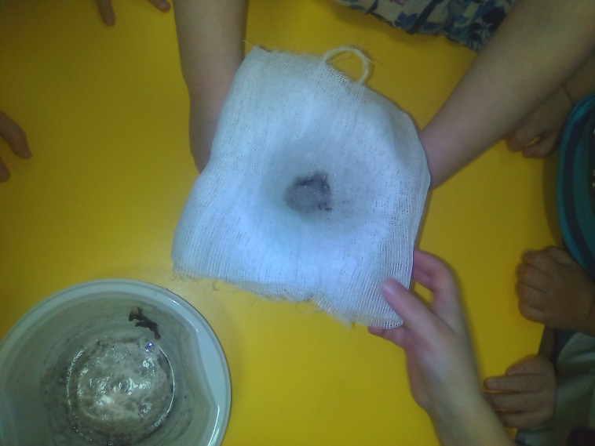

Собирали снег на разных участках территории детского сада и за ней.
Проверяли, везде ли снег такой грязный.
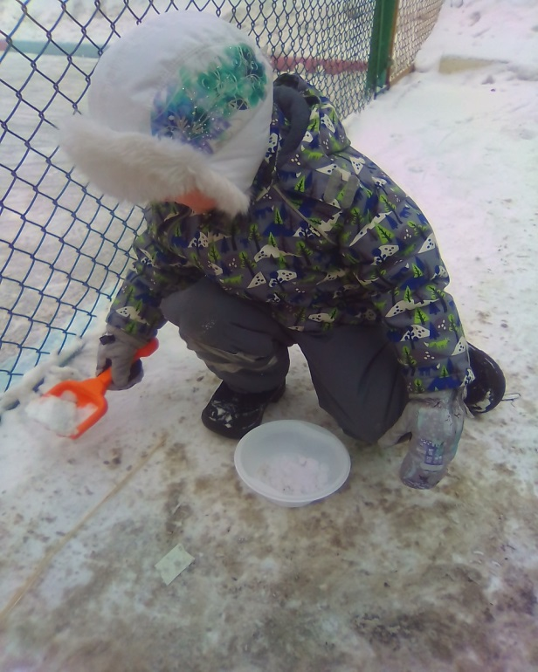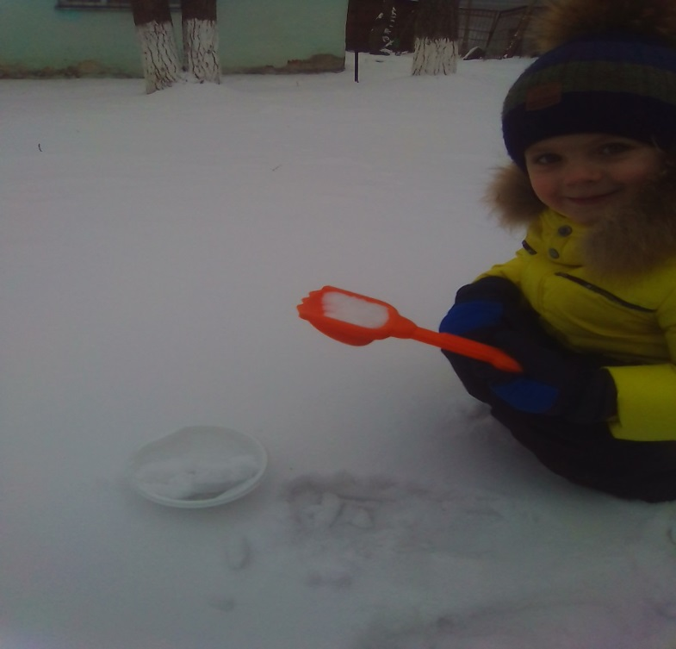
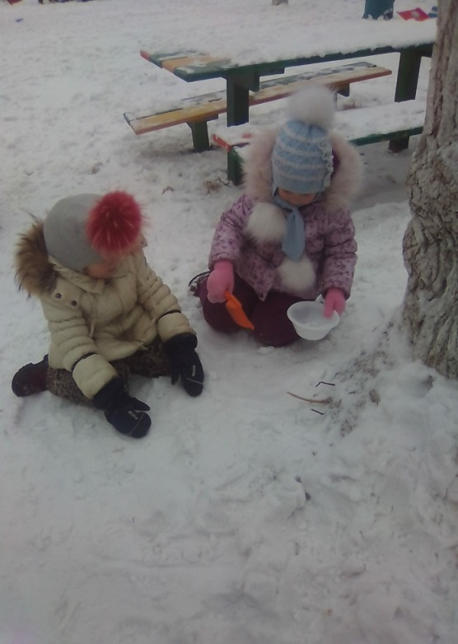

- Актуальность
Мы часто повторяем детям одни и те же фразы: «Не трогай! Не бери! Нельзя!.», при этом редко объясняя причину наших слов. А если и объясняем, то часто не понятным, для детей, языком. По своей природе ребенок очень любопытный и понимание мира происходит через осязание, вкус, обоняние, тактильные ощущения. Такие способы не всегда безопасны для детского здоровья. Наша цель – это объяснить ребенку все для него интересное, без вреда для здоровья. Мы заметили, что дети нашей группы начали есть снег во время прогулок. Как всегда мы сказали: «Снег есть нельзя, в нем микробы», дети не поверили, потому что снег был белого цвета. Мы начали рассказывать, что микробы очень маленького размера, что их не видно без специальных приспособлений. Дети заинтересовались, начали задавать много вопросов «Что такое эти микробы? Как их можно увидеть? Чем они вредят здоровью?» и мы решили им показать. Так и возник наш проект.

- Участники проекта

Проект рассчитан на широкий круг участников образовательного процесса: воспитанников всех возрастных групп, их родителей.

- Цель проекта (педагогическая)
Актуализировать знания детей о свойствах снега, создать условия для экспериментирования со снегом

- Цель проекта (детская)
Взрослые говорят, что снег есть нельзя. Почему?

VI. Задачи
Обучающие:
- Формировать умение выдвигать гипотезы, развивать способность к самостоятельной исследовательской деятельности, сравнению, умозаключению.
- Формировать у ребенка умение использовать полученные ранее знания о процессе проведения опытно – экспериментальной деятельности
Развивающие:
- Развивать познавательный интерес в неживой природе, желание получать новые знания, развивать любознательность, наблюдательность.
- Содействовать развитию кругозора дошкольников, развивать речь, память, мышление, формировать мировоззрение, обогатить словарный запас.
Воспитательные:
- Способствовать активному участию родителей в совместной
деятельности с ребенком в рамках данного проекта.
-. Воспитывать стремление к здоровому образу жизни.
- Сроки реализации проекта

проект рассчитан на 3 недели – с 7.01 по 28.01 2019 г.

- Этапы работы над проектом

Первый этап -подготовительный
Подготовка материалов и оборудования, подбор опытов для детей, памяток для родителей.
1. Чтение сказки Петька – микроб: про Петькиного друга Ангинку. Григорий Остер.
Задача: уточнить знания о том, что в мире есть микробы, которые могут вызывать болезни.
2. Просмотр презентации Что такое снег
Задача: узнать, как образуется снег.
3. Беседа Может ли снег нанести вред здоровью. Дать задание детям провести опрос среди родственников /сестер, бабушек, дедушек, мам, пап/ о чистоте снега.
Задача: введение в проблему и выдвижения детьми гипотез.
Приглашение к участию родителей: знакомство с задачами и содержанием проекта.

Второй этап – основной
1. Наблюдение за снегом на участке детского сада во время прогулки.
Цель: обратить внимание детей на цвет снежного покрова на участке детского сада у дерева, на дорожке, на площадке.
2. Совместное наблюдение детей и родителей за снегом, его цветом в различных частях города около подъездов, около площадок, проезжих частей сбор фотоматериалов.
Цель: обратить внимание детей на отличие снежного покрова в разных местах города.
3. Рассматривание детьми фотографий, сделанных с родителями во время наблюдения за снегом.
Цель: сравнить внешний вид снега в разных местах города.
4. Изготовление стенгазеты педагогом совместно с детьми Такой разный снег. Для того, чтобы сделать выводы.
5. Сбор образца снега с участка детского сада около деревьев, около входа в детский сад, на участке.
Самое чистое место (по мнению детей).
Заключительный этап

Просмотр презентации, обсуждение:
«Откажись от белого лакомства»
Цель: привлечь к этой проблеме детей других групп.
IX. Результаты проекта

1.У детей расширились знания о свойствах снега.

2.Дети перестали есть снег. Сформировалось стремление к здоровому образу жизни.

3.Дети понимают взаимосвязь человека на состояние окружающей среды.

4.Проблемой проекта заинтересовались дети старших групп.

5.Дети пытаются работать в коллективе, выслушивать друг друга, помогать друг другу.

6.Дети пытаются оценивать свои поступки, поступки других детей, делать определенные выводы

